Муниципальное бюджетное общеобразовательное учреждение
Большеподберезинская средняя общеобразовательная школа имени А.Е.Кошкина Кайбицкого муниципального района Республики Татарстан

Үткәрде: татар теле һәм әдәбияты
укытучысы Мухина Римма Ринатовна

В мире сказок и стихов Габдуллы Тукая.

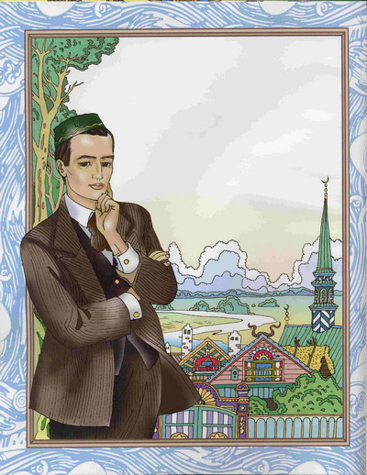
Бәйрәмнең максаты:
-татар халкының бөек шагыйре Г.Тукайга карата хөрмәт хисе тәрбияләү;
-шагыйрьнең иҗатына карата кызыксыну уяту;
-укучыларда бердәмлек, дуслык хисе тәрбияләү;
-сәнгатьле укуны ныгыту;
- иҗади сәләтләрен үстерү.
Бәйрәм мәктәптә,барлык сыйныф укучылары(1-9нчы сыйныфлар өчен) катнашында үткәрелде.
Кулланылган материал:
1. Презентация”В мире сказок и стихов Габдуллы Тукая”.
2.Г.Тукай “Шүрәле” әкияте.
3.Г.Тукайның “Су анасы” әкиятен сәхнәләштерү өчен әзерләнгән костюмнар һәм декорацияләр.
Бәйрәм барышы.
1.Кереш өлеше.
2.”Туган тел”мультфильм карау.
3.”Родной язык” шигырен уку.
4.Биографиясенең дәвамы.
5.”Шүрәле” әкиятен уку.
6.”Су анасы” әкиятен слайдларда карау.
7.”Су анасы” әкиятен сәхнәләштерү.
8.”Гали белән кәҗә” шигырен сөйләү.
9.”Бала белән күбәләк” шигырен сөйләү.
10.Сорауларгаҗавап бирү.
11.”Эш беткәч уйнарга ярый” мультфильмы карау.
12.Йомгаклау.
1.-Исәнмесез укучылар,хөрмәтле укытучылар!Хәерле көн!
-Здравствуйте ученики,уважаемые учителя! Добрый день!
-Собрались мы сегодня,ребята,с вами на мероприятие посвященное к 100 летию со дня смерти великого татарского поэта Г.Тукая.Тема нашего мероприятия “ В мире сказок и стихов Г.Тукая”.Предстоит нам сегодня посмотреть презентацию ,выявить лучшего чтеца,посмотреть мультфильмы,сценку в исполнении учеников нашей школы.
Как мы знаем,Г.Тукай родился 1886году 26 апреля в деревне Кушлауч Арского района Републики Татарстан.
Габдуллаҗан Мөхәммәтгариф улы Тукаев 1886 елның 13 (26) апрелендә, Казан өязе, Мәңгәр волосте, Кушлавыч авылында, мулла гаиләсендә туа.(1нче слайд)

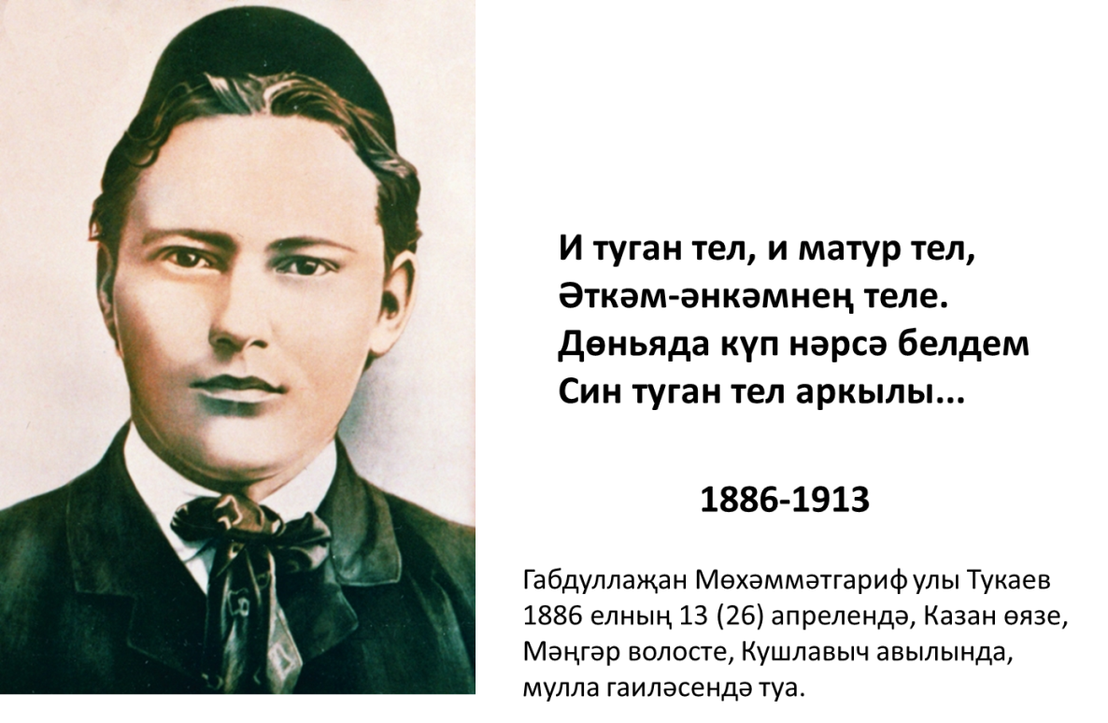

И туган тел, и матур тел,
Әткәм-әнкәмнең теле.
Дөньяда күп нәрсә белдем
Син туган тел аркылы...
Не зря я вывела эти строки на первое место,потому что стихотворение
“Туган тел” является чуть не гимном татарского народа. Дествительно через свой родной язык мы познаем мир .
2.А теперь посмотрим мультфильм “Туган тел”( 2нче слайд ).
3.-Ә хәзер,укучылар,С. М. безгә “Туган тел шигырен рус телендә сөйләп күрсәтер.Рәхим ит, Саша

Родной язык.
Ренат Хасипов тәрҗемәсе
О родной язык, красивый,
О родительский язык!
Мир людской я познавая,
К одному тебе приник.
Только с этим языком
Мать качала перед сном
Колыбель мою, я сказки
Слышал бабушки на нём.
О родной язык! опорой
И отца, и мать – просил.
Рәхмәт!Яхшы сөйләдең!
4.Габдулланың әтисе Мөхәммәтгариф исемле.Ул авыл мулласы булган.Ә әнисе-Мәмдүдә.

(3нче слайд)

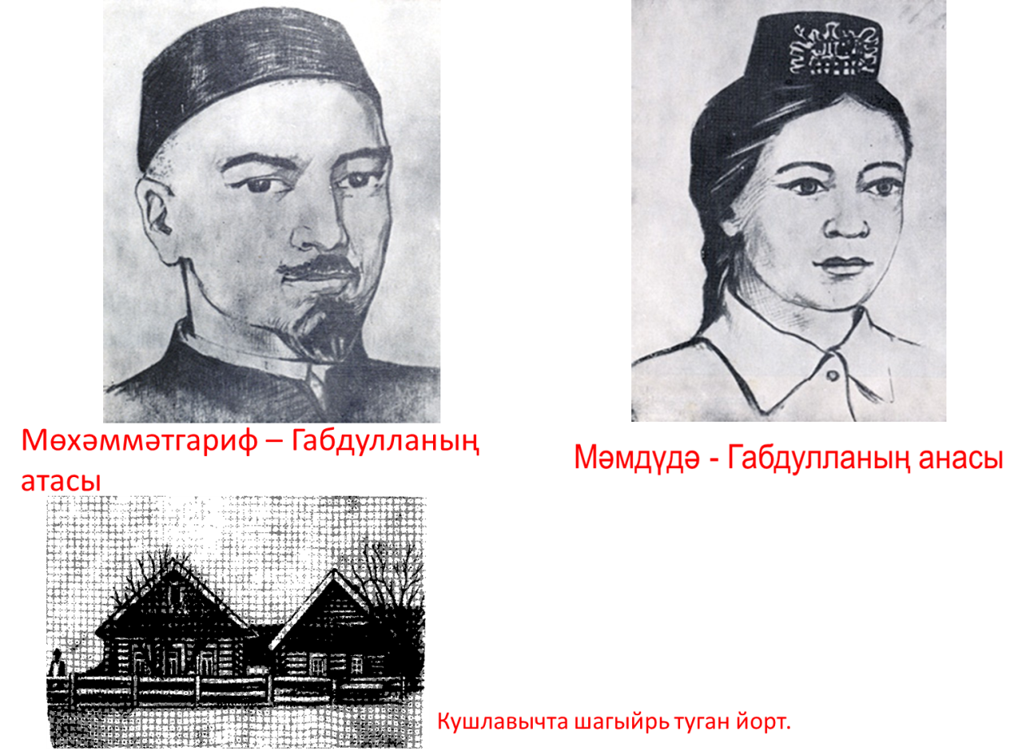
Габдуллага 4 ай вакытта аның әтисе үлә, ә 2 яшь тулгач әнисе дә үлеп китә. Кечкенә Габдулла ятим кала(остался сиротой).Бик яшьтән күп авырлыклар күрә. Очень рано познал тяготы судьбы.
(4нче слайд) 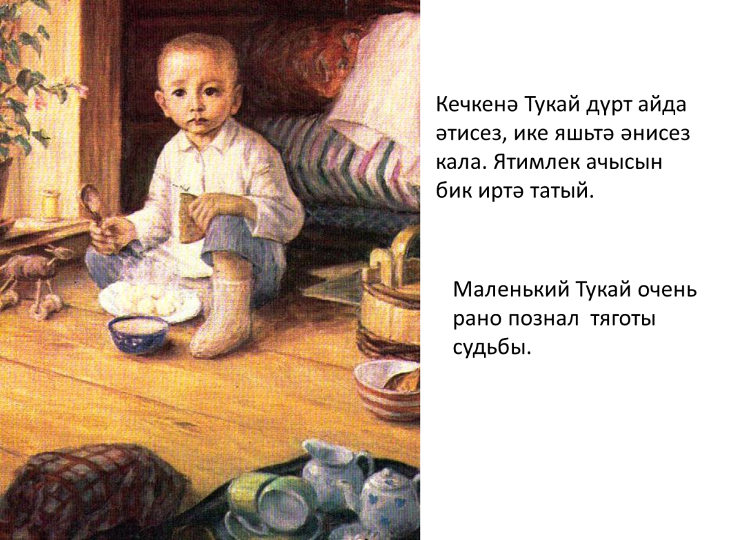

.
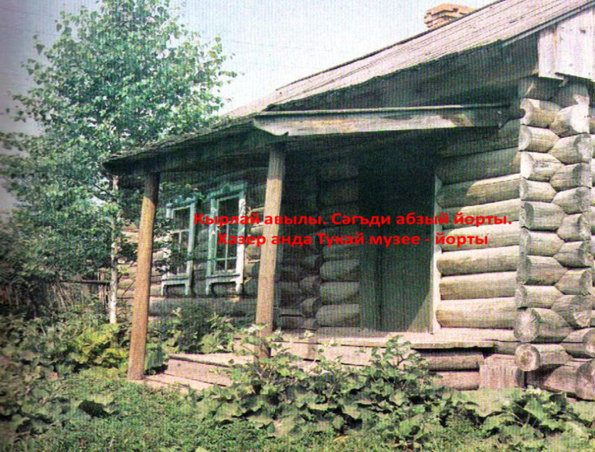
Бабасы гаиләсендә дә яши (где кроме него еще было 6 детей). Казанда 2ел Вәли абый һәм Газизә апа белән дә яши. Ләкин алар авырый башлагач аны кире бабасына кайтаралар. Менә ул Кырлайда-Сәгъди абзый гаиләсендә. (5нче слайд).

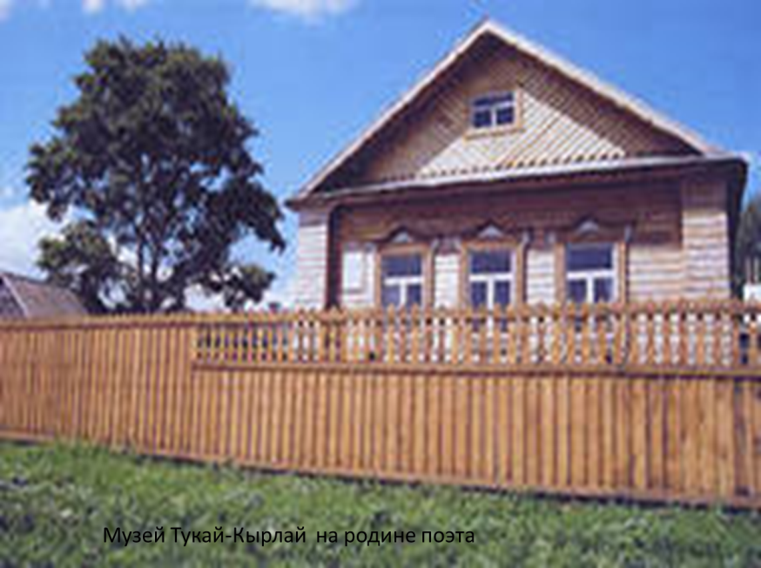
Несколько лет проведенных в доме Сагди абзы дали Габдулле опыт в познании тяжести и красоты крестьянской жизни. В Кырлае он начал учиться в медресе, где будущий поэт получил основу знаний. И поэтому сказка «Шурале» считается памятником поэзии вспоминаний о Кырлае. (6нчы слайд)
Шулай итеп Сәгъди абзый йорты һәм Кырлай крестьян тормышының авырлыгын һәм матурлыгын танытучы,авыл мәдрәсәсендә укый башлаган урын.
Тукай-Кырлай музее (7нче слайд)
Яңа Кырлайда Тукай музее (9 нчы, 8 нче слайдлар)

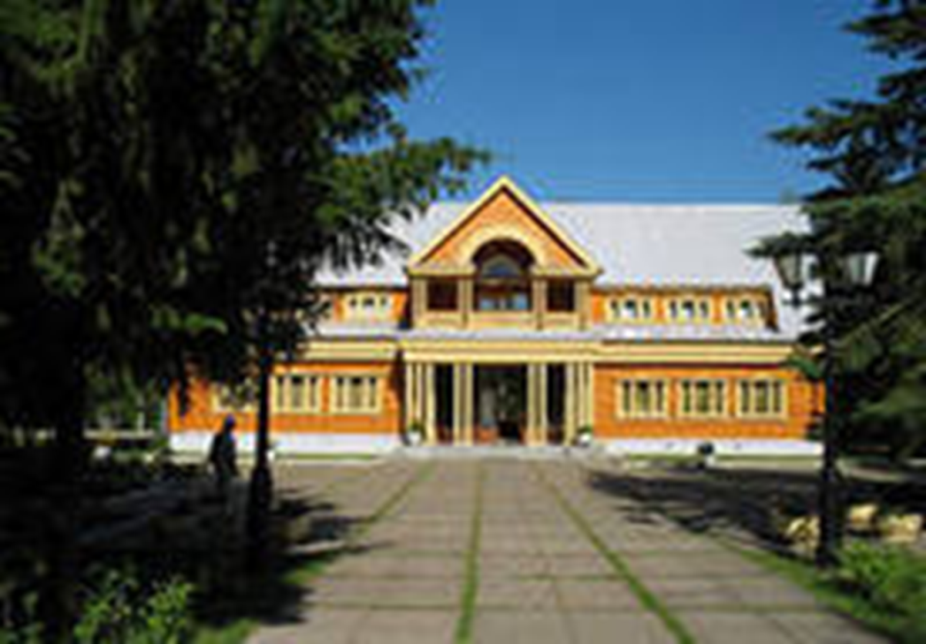
Несколько лет проведенных в доме Сагди абзы дали Габдулле опыт в познании тяжести и красоты крестьянской жизни. В Кырлае он начал учиться в медресе, где будущий поэт получил основу знаний. И поэтому сказка «Шурале» считается памятником поэзии вспоминнаний о Кырлае.
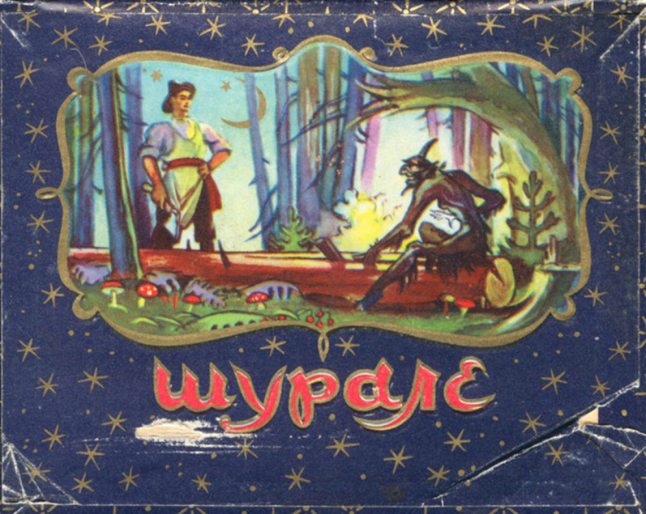
Шуңа күрә без укып белә торган Габдулла Тукайның “Шүрәле” әкияте Кырлай турында поэзия һәйкәле булып тора.
5. Хәзер без бу әкиятне өлешләргә бүлеп укыячакбыз.

1нче укучы-
(Русча варианты слайдларда 10-33)

Нәкъ Казан артында бардыр бер авыл - Кырлай, диләр;
җырлаганда, көйләрен, "тавыклары җырлай", диләр.
Гәрчә анда тугмасам да, мин бераз торган идем;
җирне аз-маз тырмалап, чәчкән идем, урган идем.
Ул авылның, һич онытмыйм, һәр ягы урман иде;
Ул болын, яшел үләннәр хәтфәдән юрган иде.
Зурмы? - дисәң, зур түгелдер, бу авыл бик кечкенә;
Халкының эчкән суы бик кечкенә - инеш кенә.
Анда бик салкын вә бик эссе түгел, урта һава;
җил дә вактында исеп, яңгыр да вактында ява.
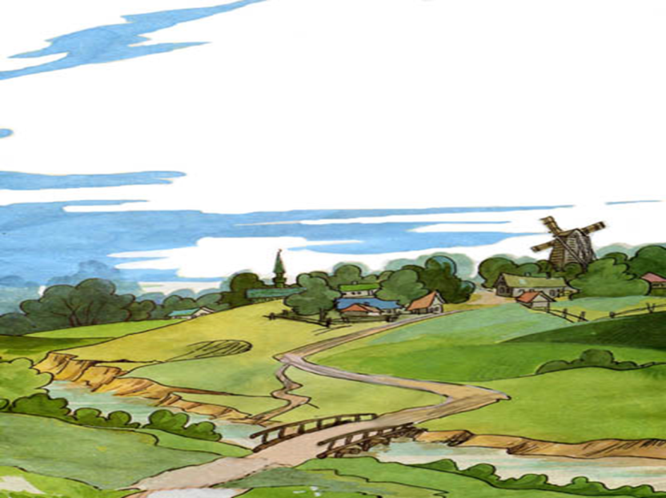
2нче укучы-
Урманында кып-кызыл кура җиләк тә җир җиләк;
Күз ачып йомганчы, һичшиксез, җыярсың бер чиләк.
Бик хозур! Рәт-рәт тора, гаскәр кеби, чыршы, нарат;
Төпләрендә ятканым бар, хәл җыеп, күккә карап.
Юкә, каеннар төбендә кузгалаклар, гөмбәләр
Берлә бергә үсә аллы-гөлле гөлләр, гонҗәләр.
Ак, кызыл, ал, сап-сары, зәңгәр, яшелдән чәчкәләр;
Һәр тарафка тәмле исләр чәчкәли бу чәчкәләр.
Үпкәлиләр чәчкәләрне төрле төсле күбәләк–
ләр килеп, киткән булып, тагын да шунда чүгәләп.
Бервакыт чук-чук итеп сайрый Ходайның кошлары;
Китә җаннарны кисеп, ярып садаи хушлары.

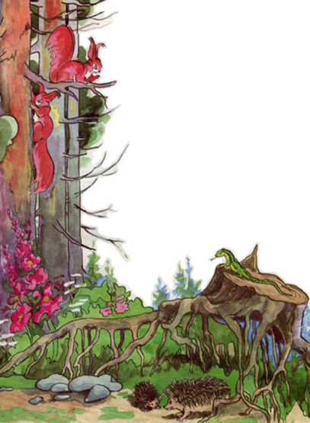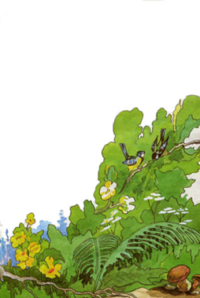
3нче укучы-
Монда бульварлар, клуб һәм танцевальня, цирк та шул;
Монда оркестр, театрлар да шул, концерт та шул.
Зур бу урман: читләре күренмидер, диңгез кеби,
Биниһая, бихисаптыр, гаскәри Чыңгыз кеби.
Кылт итеп искә төшәдер намнары, дәүләтләре
Карт бабайларның, моны күрсәң, бөтен сауләтләре.
Ачыла алдында тарихтан театр пәрдәсе:
Аһ! дисең, без ник болай соң? Без дә Хакның бәндәсе.
Җәй көнен яздым бераз; язмыйм әле кыш, көзләрен,
Алсу йөзле, кара кашлы, кара күзле кызларын.
Бу авылның мин җыен, мәйдан, сабаны туйларын
Язмыймын куркып, еракларга китәр дип уйларым...
Тукта, мин юлдин адашканмын икән бит, күр әле,
Әллә ник истән дә чыккан, сүз башым бит – «Шүрәле».
Аз гына сабрит әле, и кариэм! хәзер язам;
Уйласам аулымны, гакълымнан да мин хәзер язам
4нче укучы-
Билгеле, бу кап-кара урманда һәр ерткыч та бар,
Юк түгел аю, бүре; төлке — җиһан корткыч та бар.
Һәм дә бар монда куян, әрлән, тиен, йомран, поши,
Очрата аучы булып урманда күп йөргән кеше.
Бик куе булганга, монда җен-пәриләр бар диләр,
Төрле албасты, убырлар, шүрәлеләр бар диләр,
Һич гаҗәп юк, булса булыр, — бик калын, бик күп бит ул;
Күктә ни булмас дисең, — очсыз-кырыйсыз күк бит ул!
5нче укучы-
Шул турыдан аз гына — биш-алты сүз сөйлим әле,
Гадәтемчә аз гына җырлыйм әле, көйлим әле.
Бик матур бер айлы кичтә бу авылның бер Җегет
Киткән урманга утынга, ялгызы бер ат җигеп.
Тиз барып җиткән Җегет, эшкә тотынган баргач ук,
Кисә башлаган утынны балта берлән тук та тук!
Җәйге төннең гадәтенчә төн бераз салкын икән;
Барча кош-корт йоклаган булганга, урман тын икән
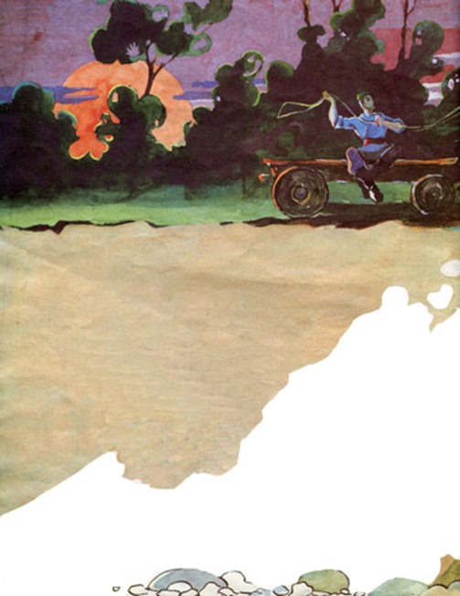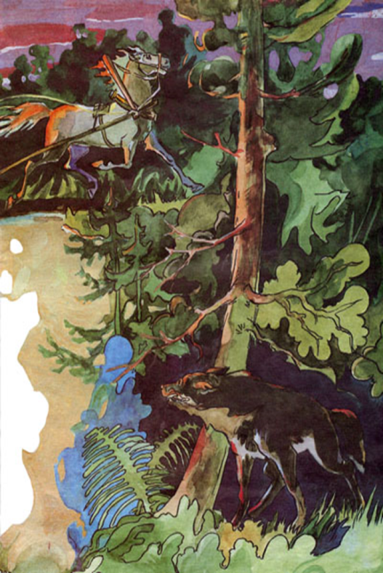
6нчы укучы-
Шундый тын, яхшы һавада безнең утынчы исә
Алны-артны, уңны-сулны белмичә, утын кисә.
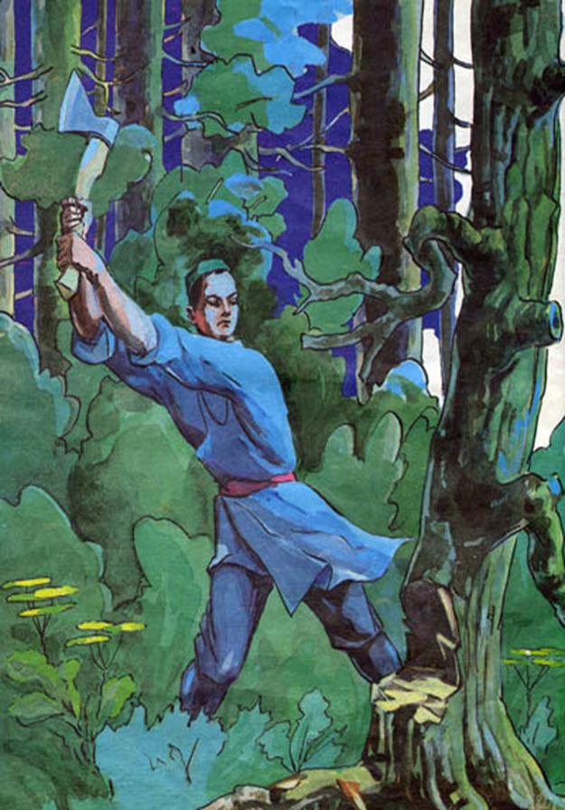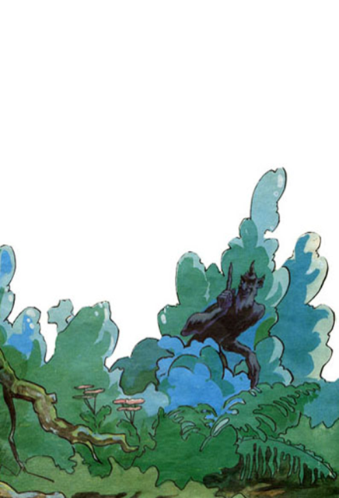
Балтасы кулда, Җегет эштән бераз туктап тора;
Тукта, чү! Ямьсез тавышлы әллә нәрсә кычкыра.
Сискәнеп, безнең Җегет катып кала аягүрә,
Аңламастан, каршысында әллә нинди «ят» күрә.
Нәрсә бу? Качкынмы, җенме? Йә өрәкме, нәрсә бу?
Кот очарлык, бик килешсез, әллә нинди нәрсә бу!
7нче укучы-
Борыны кәп-кәкре — бөгелгәндер тәмам кармак кеби;
Төз түгел куллар, аяклар да — ботак-тармак кеби.
Ялтырый, ялт-йолт киләдер эчкә баткан күзләре,
Кот очар, күрсәң әгәр, төнлә түгел — көндезләре.
Яп-ялангач, нәп-нәзек, ләкин кеше төсле үзе;
Урта бармак буйлыгы бар маңлаенда мөгезе.
Кәкре түгелдер моның бармаклары — бик төз төзен,
Тик килешсез — һәрбере дә ярты аршыннан озын.
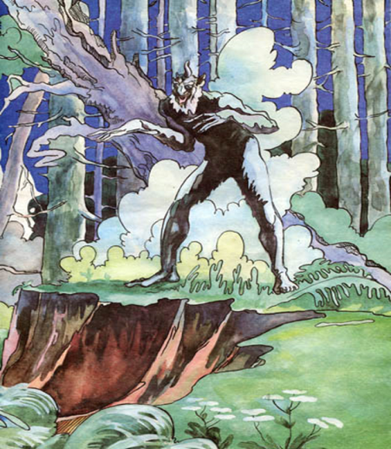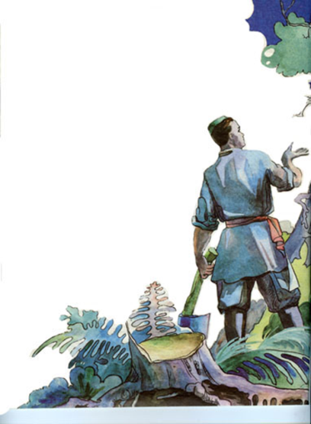
8нче укучы-
Бикозакторгачкарашып,күзнекүзгәныктерәп,
Эндәшә батыр утынчы: «Сиңа миннән ни кирәк?»
— Бер дә шикләнмә, Җегет, син; мин карак-угъры түгел,
Юл да кисмимен, шулай да мин бигүк тугъры түгел.
Гадәтем: ялгыз кешеләрне кытыклап үтерәм;
Мин әле, күргәч сине, шатланганымнан үкерәм.
Тик кытыкларга яралгандыр минем бармакларым;
Булгалыйдыр көлдереп адәм үтергән чакларым.
Кил әле, син дә бераз бармакларыңны селкет, и
Яшь Җегет! Килче, икәү уйныйк бераз кети-кети.
— Яхшы, яхшы, сүз дә юктыр, мин карышмый уйныймын.
Тик сине шартымга күнмәссең диеп мин уйлыймын.
— Нәрсә шартың, сөйлә, и бичара адәмчеккенәм?
Тик тизүк уйныйкчы, зинһар, нәрсә кушсаң да күнәм.
— Сөйлием шартымны сиңа, яхшы тыңлап тор: әнә
Шунда бар ич бик озын һәм бик юан бер бүрәнә.
Мин дә көч-ярдәм бирермен: әйдә, иптәш, кузгалыйк,
Шул агачны бергә-бергә ушбу арбага салыйк.
Бүрәнәнең бер очында бар әчелгән ярыгы,
Шул җиреннән нык кына син тот, и урман сарыгы!
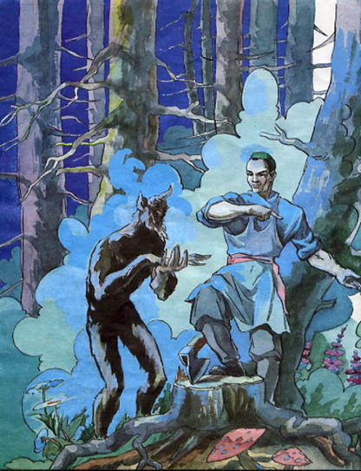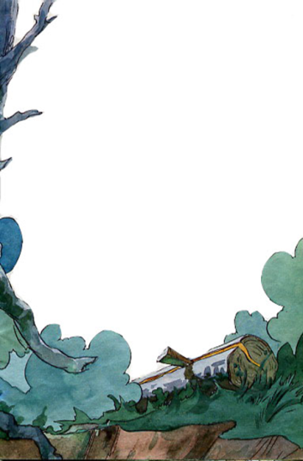
9нчы укучы-
Бу киңәшкә Шүрәле дә күнде, килмичә кире,
Китте кушкан җиргә, атлап адымын ире-ире;
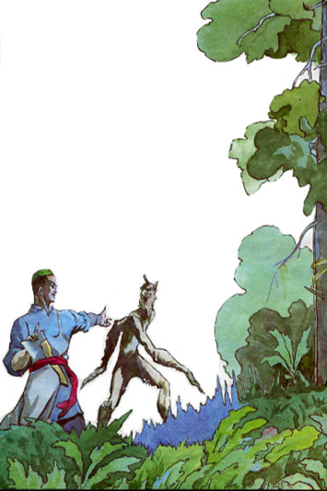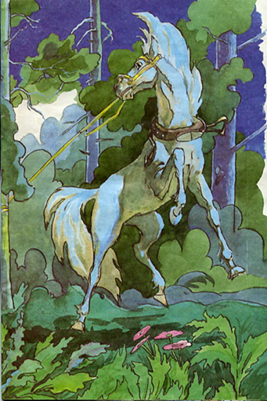
Куйды илтеп аузын әчкән бүрәнәгә бармагын,—
Кариэм, күрдеңме инде яшь Җегетнең кармагын!
Суккалыйдыр балта берлән кыстырылган чөйгә бу,
Хәйләсене әкрен-әкрен китерәдер көйгә бу.
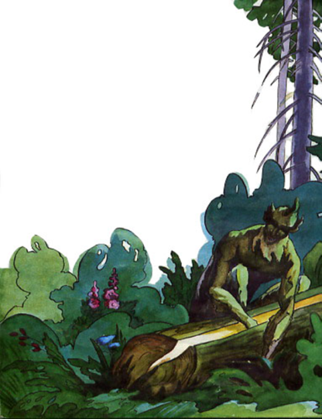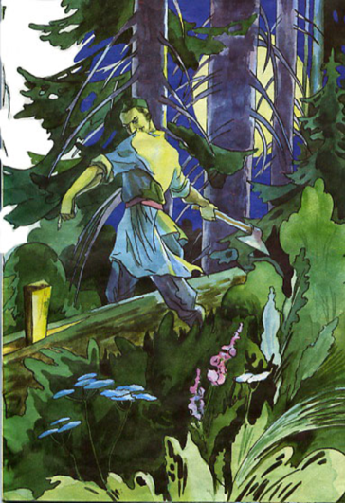
Шүрәле тыккан кулын — селкенмидер, кузгалмыйдыр,
Белми инсан хәйләсен — һич балтага күз салмыйдыр.
Суккалый торгач, ахырда чөй чыгып, бушап китеп,
Шүрәленең бармагы калды кысылды шап итеп
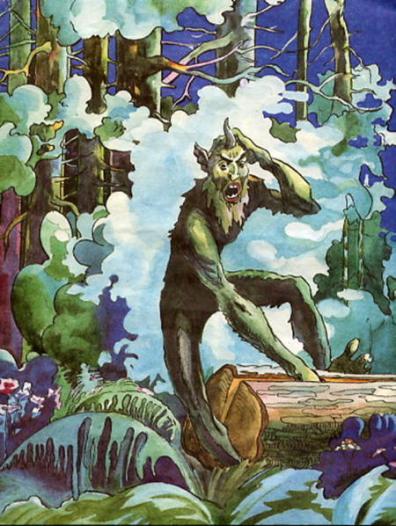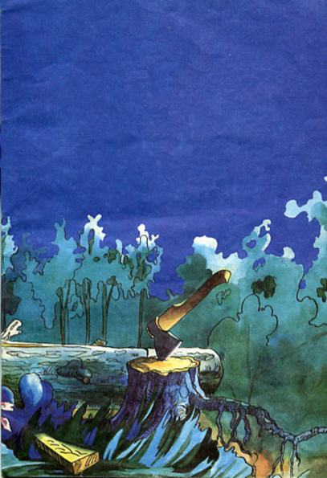
10нчы укучы-
Сизде эшне Шүрәле дә: кычкыра да бакыра,
Сызлана һәм ярдәменә шүрәлеләр чакыра.
Хәзер инде Шүрәле безнең Җегеткә ялына,
Тәүбә итә эшләреннән, изгелеккә салына:
— Син бераз кызган мине, коткарчы, и адәм генәм;
Мондин ары үзеңә, угълыңа, нәслеңгә тимәм.
Башкалардан да тидермәм, ул минем дустым диеп,
Аңгар урманда йөрергә мин үзем куштым, диеп.
Бик авырта кулларым, дустым, җибәр, зинһар, җибәр; -
Шүрәлене рәнҗетүдән нәрсә бар сиңа, ни бар?
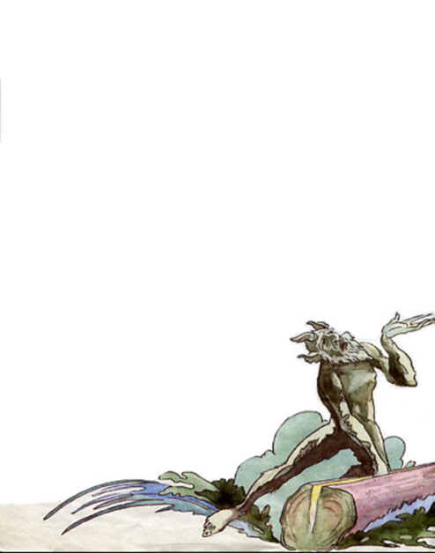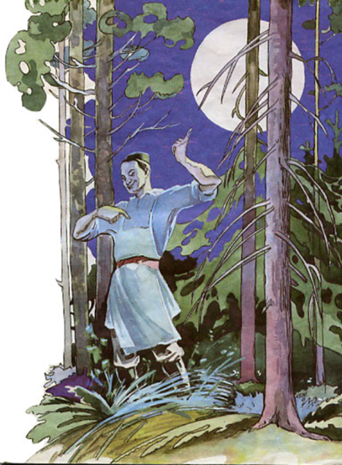
11нче укучы-
Тибрәнә дә йолкына, бичара гакълыннан шаша;
Шул арада яшь Җегет өйгә китәргә маташа.
Ат башыннан тоткан ул, бу Шүрәлене белми дә;
Ул моның фөрьядларын асла колакка элми дә.
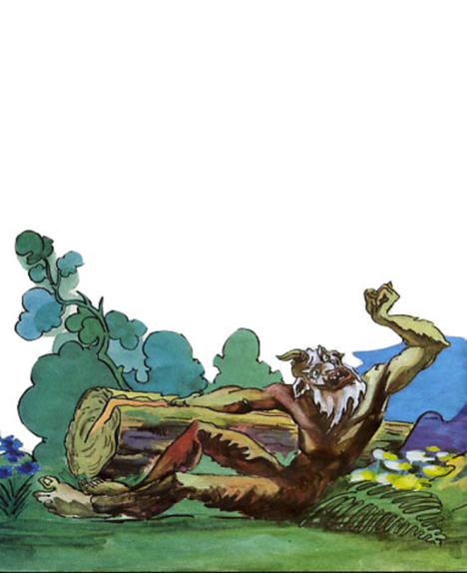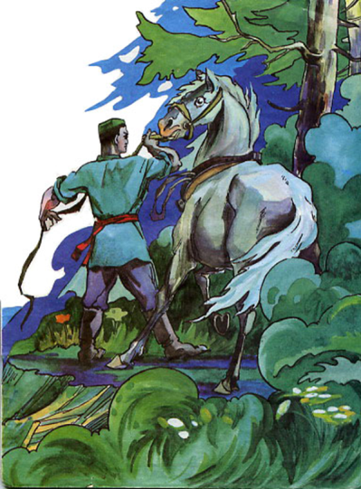
— И Җегет, һич юк икәндер мәрхәмәт хиссең синең;
Әйтче, зинһар, мәрхәмәтсез! Кем син? Исмең кем синең?
Иртәгә килгәнче дустлар тәндә җаным торса гәр,
Шул фәлән атлы кеше кысты диермен сорсалар.
12нче укучы-
— Әйтсәм әйтим, син белеп кал: чын атым Былтыр минем.
Бу Җегет абзаң булыр бу, бик белеп тор син, энем!
Шүрәле фөрьяд итәдер; аудан ычкынмак була
Һәм дә, ычкынгач, Җегеткә бер-бер эш кылмак була.
Кычкыра: «Кысты, харап итте явыз Былтыр мине,
Аһ, үләм бит, бу бәладән кем килеп йолкыр мине?»
Иртәгесен шүрәлеләр бу фәкыйрьне тиргиләр:
— Син җүләрсең, син котырган, син тилергәнсең, — диләр.
Әйтәләр: «Кычкырма син, тиз яхшылык берлән тыел!
И җүләр! Кысканга былтыр, кычкыралармы быел!?»

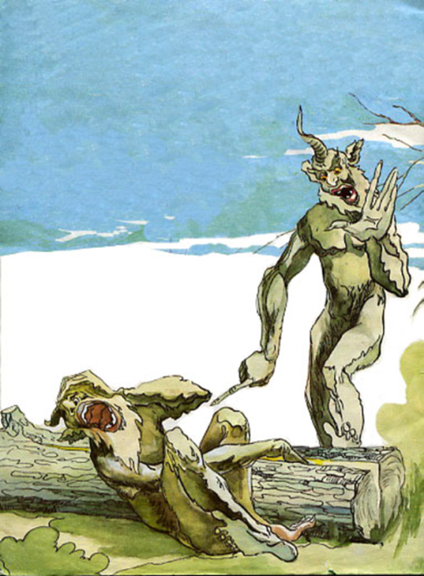
Булдырдыгыз! Матур укыдыгыз!
6.Габдулла тукайның “Су анасы” әкиятен белмәгән бала юктыр .
-“Су анасы”(әкиятне күрсәткән слайдлар чыгарыла 35-47)
7. 5нче сыйныф укучылары бу әкиятне бик матур итеп уйнап күрсәтерләр.(сәхнәләштерү)
Декорацияләр элементлары: күл-зәңгәр материал, басма-урындыклар, авыл өе-ширма, ватманнан кисеп, буяп ясалган тәрәзә, чәчәкләр
Укучылар барысы да костюмнардан.
Спектакль барышы.
-Балалар сезгә спектакль ошадымы?
-Әйе, бик ошады.
8.1нче сыйныф укучысы С. К. Габдулла Тукайның “Гали белән Кәҗә” шигырен сөйли.(34нче слайд)
9.2нче сыйныф укучысы А. В. “Бала белән Күбәләк” шигырен сөйли.(күбәләк костюмыннан).
10.Менә безнең әкиятләр турында бәйрәмебез тәмамланып килә.Ә хәзер йомгаклап сорауларга җавап бирик әле.
-Габдулла Тукай әкиятләре һәм шигырьләре сезгә ошадымы?
-Кайсысы күбрәк ошады?
_”Шүрәле” әкияте буенча нинди нәтиҗә ясый алабыз?
-Какой вывод можно сделать по сказке “Шурале”?
-Егеткә нинди (бәя)характеристика бирә алабыз?
-“Кәҗә белән малай турындагы шигырьдәге малайның исеме ничек?
-Авторның тагын нинди әсәрләрен беләсез?
11.Җаваплар тыңланып беткәч “эш беткәч уйнарга ярый” мультфильмы карала.(48нче слайд)
12.Рус халкы бөек шагыйре А.С.Пушкин белән горурланган кебек,татар халкы үзенең бөек шагыйре Габдулла Тукай белән горурлана.Кыска гына гомерле булса да Тукай халык күңелен яулап ала.Шагыйрҗнең китаплары күп санда басылса да,ул үзе ярлы тормышта яшәгән.Ятимлектә үскән,күп авырлыклар күргән Тукайның сәламәтлеге бик какшаган була.(49-50 нче слайдлар)
Соңгы слайдыбыз рус телендә.
За свой короткий жизненный путь Тукай завоевал любовь народа. Книги поэта раскупались так быстро, что их приходилось издавать непрерывно. Издатели богатели за счет продажи книг Тукая. Но сам поэт жил впроголодь, в нужде. Всего 7 лет продолжалась творческая деятельность Тукая. Ему приходилось совмещать литературную работу с работой корректора или экспедитора. Все это и тяжелое сиротское детство подорвало его здоровье. Врачи предлагали ему ехать лечиться на юг, но у него не было средств на это.
Умер Г.Тукай 15 апреля 1913 г. в Клячкинской больнице (в центре города Казани в районе улиц Островского и К.Наджми). Ему не было еще и 27 лет.
Его похоронили на татарском кладбище Приволжского района. Хоронила его вся Казань. Это был день всеобщего национального горя татарского народа.
В наши дни имя Тукая не забыто. Многие любят его стихи. Именем Тукая названа одна из улиц нашего города, где находится музей Тукая. Сквер, кинотеатр носят его имя. В сквере стоит памятник поэту. Во всех местах, где жил поэт есть музей или мемориальная доска.
Бәйрәмебез тәмам.Сау булыгыз.!

